Московский Авиационный Институт

(Национальный Исследовательский Университет)

Факультет информационных технологий и прикладной математики

Кафедра вычислительной математики и программирования

**ЛАБОРАТОРНАЯ РАБОТА № 60**

**Изучение электростатического поля**

Студент: Аксенов Александр Евгеньевич

Группа: М80 – 308Б-18

Преподаватель: Соколов Андрей Алексеевич

Оценка: \_\_\_\_\_\_\_\_\_\_\_

Дата: \_\_\_\_\_\_\_\_\_\_\_

Подпись: \_\_\_\_\_\_\_\_\_\_\_

Москва, 2020

Цель работы: изучение электростатического поля, созданного

заряженными электродами разной формы, описание его с помощью

следов эквипотенциальных поверхностей и силовых линий.

Приборы и оборудование:

1. Зонд
2. Коленчатая трубка постоянной длины
3. Ванна из оргстекла
4. Источник питания
5. Вольтметр

**Методика измерений**

**Напряженность** электрического поля $\vec{Е}$ в рассматриваемой точке – векторная величина, определяемая силой, действующей на единичный положительный заряд, помещенный в эту точку.

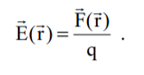(1)

Измеряется в Н/Кл или в В/м.

Сила взаимодействия двух точечных зарядов q1 и q2 в вакууме определяется законом Кулона:

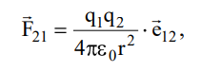( 2)

где 21 - сила, действующая на заряд q2 со стороны заряда q1, 12 - единичный вектор, имеющий направление от заряда q1 к заряду q2.

Из (2) и (1) следует формула для напряженности поля точечного заряда:

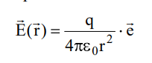(3)

Здесь $\vec{e}$– единичный вектор, имеющий направление от заряда к рассматриваемой точке пространства.

Электрическое поле в среде наряду с напряженностью характеризуется **вектором электрической индукции** D

C:\Users\Nickodim\AppData\Local\Temp\lu18404va8wkn.tmp\lu18404va8wm6_tmp_2b460db6f2c8c2bf.png( 4)

где ε – относительная диэлектрическая проницаемость среды, ε0 = 8,85 10–12 Ф/м – электрическая постоянная.

Измеряется в Кл/м2.

Направление вектора напряженности в каждой точке можно наглядно изобразить, пользуясь понятием **силовой линии** или линии вектора $\vec{Е}$, касательная к которой в каждой точке совпадает с направлением вектора напряженности. Густота силовых линий, т.е. число силовых линий, пересекающих единичную площадку в направлении нормали к ней, численно равна напряженности поля в этой точке.

Электрическое поле называется однородным, если во всех его точках значения вектора напряженности $\vec{Е}$ одинаковы, т.е. совпадают как по модулю, так и по направлению.

*Принцип суперпозиции* (сложения) электрических полей:

Напряженность электрического поля системы зарядов в произвольной точке равна векторной сумме напряженностей полей, создаваемых каждым зарядом в отдельности

C:\Users\Nickodim\AppData\Local\Temp\lu18404va8wkn.tmp\lu18404va8wm6_tmp_35ad91f4ab730644.png(5)

**Поток вектора напряженности** электрического поля через элемент поверхности dS:

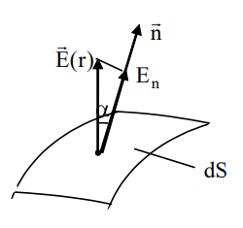C:\Users\Nickodim\AppData\Local\Temp\lu18404va8wkn.tmp\lu18404va8wm6_tmp_fa5170c3b77cb174.png(6)

где Еn – проекция вектора напряженности электрического поля E(r) на вектор нормали к элементу поверхности (см. рис.1)

En = Ecosα

Поток вектора напряженности через поверхность S:

Рис 1.

C:\Users\Nickodim\AppData\Local\Temp\lu18404va8wkn.tmp\lu18404va8wm6_tmp_2a74f5e9414cb4c3.png(7)

Измеряется в В\*м.

**Теорема Остроградского–Гаусса для вакуума:**

Поток вектора напряженности электрического поля через произвольную замкнутую поверхность равен алгебраической сумме зарядов, заключенных внутри этой поверхности, деленной на электрическую постоянную:

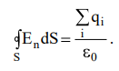

(8)

Используется для расчета напряженности электрического поля заряженных тел, при этом важное значение имеет выбор вспомогательной (“гауссовой”) замкнутой поверхности, через которую рассматривается поток вектора напряженности ФE.

Для среды теорема Остроградского–Гаусса может быть записана через вектор электрической индукции (4)

https://i.gyazo.com/0f200894551ad26765f03db9b34ed6db.png

(9)

Энергетической характеристикой поля является **потенциал** φ – скалярная характеристика электростатического поля, равная отношению потенциальной энергии U взаимодействия заряда с полем к величине этого заряда.

https://i.gyazo.com/00b7ddc1efb8287733f8e0c18c6b9447.png

(10)

Потенциальная энергия (ее изменение) равна работе перемещения заряда из данной точки поля в бесконечность

https://i.gyazo.com/603db46aec81d65465de14fa35644f79.png

т.е. потенциал поля в данной точке определяется работой поля при перемещении единичного положительного заряда из данной точки поля в бесконечность.

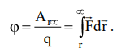

(11)

Потенциал поля точечного заряда на расстоянии r от него определяется формулой:

https://i.gyazo.com/284b521e871af0e1c5de210e4aa99537.png(12)

Значение потенциала и потенциальной энергии зависит от выбора начала отсчета и известно с точностью до произвольной постоянной

ΔUr∞ = Ur  - U∞.

Обычно принимается U∞ = 0. Тогда ΔUr∞ = Ur.

Измеряется в Дж/Кл = В (Вольт).

Если в данной точке пространства существует несколько полей, то потенциал результирующего поля равен скалярной (алгебраической) сумме потенциалов составляющих полей.

https://i.gyazo.com/76128773aacadf7df00d5919dd34e2c4.png (13)

**Эквипотенциальная поверхность** – поверхность, все точки которой имеют одинаковый потенциал. Эквипотенциальные поверхности одного поля не пересекаются между собой.

Уравнение эквипотенциальной поверхности получается из условия φ = const и для точечного заряда имеет вид r = const или x2 + y2 + z2 = const. То есть для точечного заряда эквипотенциальные поверхности представляют собой концентрические сферы, центр которых совпадает с зарядом.

Работа по перемещению заряда между точками 1 и 2 эквипотенциальной поверхности равна нулю

https://i.gyazo.com/f55eda8ff90ec03b15529e3284e1b2fa.png

Работа поля при перемещении заряда по произвольному замкнутому контуру длиной *l* с возвращением в исходную точку:

https://i.gyazo.com/cbf18ff7b4d185ac8189963457a92378.png

(14)

Так как dA = $\vec{F}d\vec{r} = \vec{F}d\vec{l}$, и согласно (6.1) $\vec{F}$ = q $\vec{E}$, получаем **теорему о циркуляции** вектора напряженности электрического поля Е ρ :

https://i.gyazo.com/2e35ec233581002c1531986716c72ee2.png

(15)

циркуляция вектора напряженности потенциального электрического поля по замкнутому контуру равна нулю.

Потенциал и напряженность электрического поля связаны соотношением

(16)https://i.gyazo.com/cf3c8197d110a7bd4390902679eeac5a.png

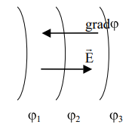“– ” означает, что вектор $\vec{Е}$ направлен в сторону убывания потенциала, как это показано на рис.2 ( φ1 > φ2 > φ3).

Вектор, направленный в сторону возрастания потенциала и равный изменению потенциала на единицу длины, отсчитываемой в направлении нормали к эквипотенциальной поверхности, называется **градиентом** потенциала. В трехмерном пространстве

Рис 2.

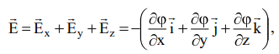(17)

где $\vec{i}$, $\vec{j}$, $\vec{k}$– единичные положительные векторы.

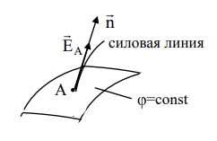Силовые линии всегда нормальны (ортогональны) к эквипотенциальным поверхностям. В частности, силовые линии нормальны к поверхности проводника, находящегося в электрическом поле, которая является эквипотенциальной (см.рис.3).

Напряженность поля Е и индукция поля D (4) у поверхности проводника, заряженного с поверхностной плотностью https://i.gyazo.com/22509cc176dc7a928a3f5519dd52a3ef.png связаны соотношением

Рис 3.

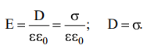

(18)

Экспериментально измерить потенциал проще, чем напряженность поля. Поэтому в работе изучается распределение потенциала в электростатическом поле путем построения следов эквипотенциальных поверхностей на плоском поле, а силовые линии строятся потом, как ортогональные кривые к семейству следов эквипотенциальных поверхностей.

Для нахождения положения точек с нужными потенциалами используется метод зондирования. Зонд устроен так, чтобы он минимально нарушал своим присутствием исследуемое поле. В качестве проводящей среды используется вода, в ней заряды будут натекать на зонд, и он примет значение потенциала той точки, в которую помещен. Зонд соединен проводником с вольтметром,

измеряющим потенциалы поля.

По результатам измерения потенциала стоится график зависимости потенциала от расстояния между электродами φ = f(x) по которому методом численного дифференцирования находятся значения напряженности электростатического поля в исследуемых точках хi.

**Экспериментальная установка**

Для исследования электростатического поля предназначена

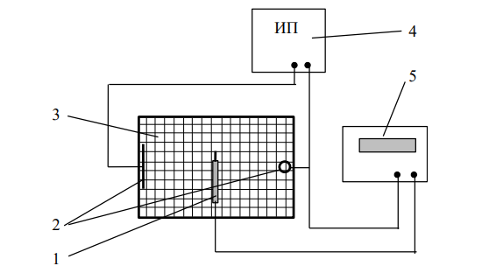экспериментальная установка, общий вид которой приведен на рис.1.

Рис 1.

Она включает в себя прозрачную ванну (3) из оргстекла,

наполненную водопроводной водой, с координатной сеткой на дне и

электродами (2). В качестве электродов используются: пластина,

небольшой цилиндр и острие в разных сочетаниях.

На электроды от источника питания (4) подается постоянная разность потенциалов. Зонд и один из электродов соединены с цифровым вольтметром (5).

**Ход работы**

1. Подготовил установку к работе (рис.1). Соединил проводниками электроды ванны с клеммами источника питания (4) для напряжения u = 12 В.
2. Соединить зонд (1) и один из электродов с цифровым вольтметром (5).
3. Подал напряжение u = 220 В на цифровой вольтметр и источник питания (кнопки “Сеть”).
4. На листе с миллиметровой бумагой (журнал для лабораторных работ) в масштабе 1:1 нарисовал внутренний периметр ванны и электроды.

[РИСУНОК]

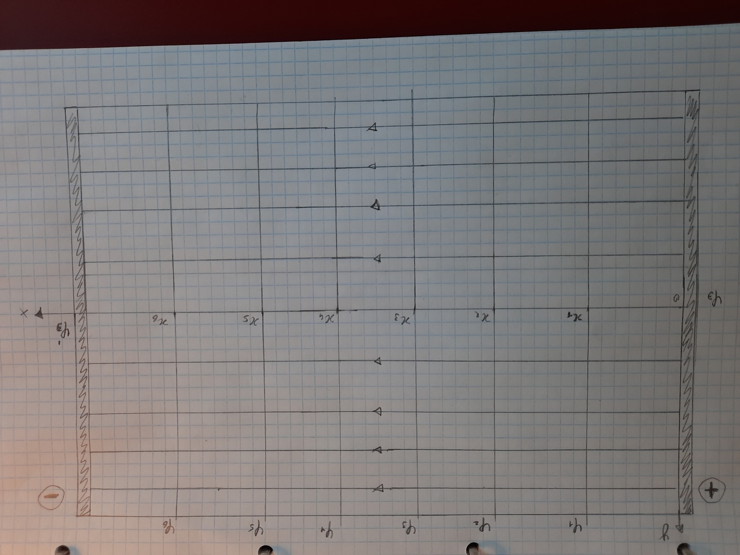

1. С помощью зонда определил потенциалы электродов (φэ и φ‘э). Наметил значения потенциалов следов 6 – 7 эквипотенциальных поверхностей в диапазоне (φэ – φ‘э): φ1, φ2, φ4...
2. С помощью зонда найти на дне ванной по 8 – 10 точек для каждой эквипотенциальной кривой. Определить положение этих точек, пользуясь координатной сеткой и перенести их на миллиметровую бумагу в журнал. Соединить экспериментальные точки плавными кривыми. Схема одного из вариантов эквипотенциальных кривых показана на рис. 2.
3. Отключил установку от сети.
4. Провел 5–6 силовых линий так, чтобы они пересекали эквипотенциальные кривые под углом 90 и подходили к поверхности электродов под тем же углом. Стрелками указал направление силовых линий согласно формуле (1).

|  |  |  |  |  |  |
| --- | --- | --- | --- | --- | --- |
| №  п.п | xi  см | φ i  В | Δxi  см | Δφi  В | $$E_{xi}= \frac{{Δφ}_{i}}{{Δx}_{i}}$$ В/см |
| 1 | 2 | 9,8 | 0,02 | 0,35 | 0,175 |
| 2 | 4 | 8,9 | 0,02 | 0,65 | 0,325 |
| 3 | 6 | 8,5 | 0,02 | 1,1 | 0,55 |
| 4 | 8 | 7,3 | 0,02 | 1,3 | 0,65 |
| 5 | 10 | 6 | 0,02 | 1,3 | 0,65 |
| 6 | 12 | 4,6 | 0,02 | 1,4 | 0,7 |

1. Занес в табл.1 координаты хi точек пересечения эквипотенциальных кривых с осью 0Х (см. рис.2) и соответствующие значения потенциала φi. Построил график зависимости φ = f(x) и провел сглаженную кривую, как это показано на рис.6.6.
2. Выделил на оси ОХ около каждого значения хi малый интервал (например, Δxi = 0,5 см) так, чтобы значение хi находилось в центре этого интервала (см. рис.3). Записал в табл.1 приращение потенциала Δφi, соответствующее этому интервалу на сглаженной кривой.
3. Согласно формуле (1) найти значения напряженности поля для точек на оси ОХ:
   1. $E_{xi}$ = 0,35/0,02 = 0,175
   2. $E_{xi}$ = 0,65/0,02 = 0,325
   3. $E_{xi}$ = 1,1/0,02 = 0,55
   4. $E_{xi}$ = 1,3/0,02 = 0,65
   5. $E_{xi}$ = 1,3/0,02 = 0,65
   6. $E_{xi}$ = 1,4/0,02 = 0,7

$E_{xi}= \frac{{Δφ}_{i}}{{Δx}_{i}}$.

1. Построил график зависимости Ех = f(х) и провел сглаженную кривую.

**Вывод**

В ходе лабораторной работы изучил электростатического поле, созданное заряженными электродами разной формы, создал график силовых линий и определил их направление эквипотенциальных поверхностей и силовых линий.